Repaso diagnostico-1° B –Colegio San Bernardo. 30/03/23
- Encuentra la palabras escritas debajo de la sopa de letras
- Arma una definicion de tecnologia con algunas palabras encontradas.
- Usa conectores como: es ,una,es ,que,que tiene,a, ante el ,de los,la,las
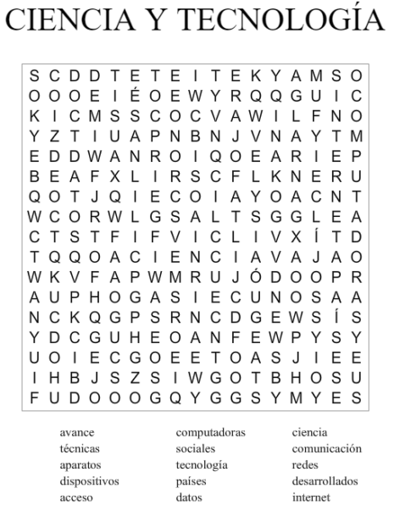

- Visualiza las imágenes y escríbelas en palabras en el crucigrama
